

**Programação Orientada a Objetos**

**Relatório CISUC**

**Realizado por:**

Carlos Abegão nº2014225902

João Rodrigues nº2017278702

**Introdução**

Este relatório é referente ao projeto final “Centro de Investigação e Sistemas da Universidade de Coimbra” realizado no âmbito da cadeira Programação Orientada a Objetos da Licenciatura Engenharia Informática.

O projeto tem como objetivo desenvolver uma aplicação para um Centro de Investigação, onde os utilizadores através de uma interface gráfica podem acompanhar e gerir os projetos do Centro.

**Estrutura Geral**

Temos um package **“projetopoao”** que inclui todas as classes criadas e utilizadas do projeto. A classe **CISUC** é a principal, corre todo o programa e guarda todas as informações das restantes classes.

**Estrutura de Dados Utilizadas**

* **CISUC**

Classe que contém toda a informação e que altera os dados , é a base de todo o programa.

Esta informação é obtida no seu construtor que verifica se existe um ficheiro “**arquivo.dat**”. Caso exista, irá ler os dados do mesmo, caso contrário, irá procurar o ficheiro “**FileInicial.txt**” e ler os dados deste.

Nesta classe está presente a List “**projetos**” do tipo Projeto [contém todos os projetos de investigação ativos do CISUC], a List “**pessoas**” do tipo Pessoa [contém todas pessoas inscritas no CISUC], a List “**projetosInacabados**” do tipo Projeto [contém todos os projetos de investigação que não foram concluídos dentro da data prevista], a List “**projetosConcluidos**” do tipo Projeto [contém todos os projetos de investigação que já foram terminados], a List “**docentes**” do tipo Pessoa [contém todos os projetos de investigação que já foram terminados] e um Objeto “**fichObjetos**” do tipo FicheiroObjetos [ficheiro de objetos que vai sendo actualizado ao longo do programa para guardar a informação deste].

Esta classe contém também, a interface do programa (mais especificada no tópico seguinte, “Interface”), juntamente com cálculo dos valores a apresentar.

**Funções Importantes:**

**updateFichObjetos():** Atualiza o ficheiro “arquivo.dat” com nova informação.

**initInterface():** Inicia os componentes da interface

**exit():** Termina o programa de forma segura (guardando o seu conteudo primeiro)

**main():** Inicializa o programa

* **Projeto**

Classe que representa um projeto inscrito no CISUC.

Contém todos os dados do projeto [nome, acronimo, dataInicial, dataFinal, duracao, responsavel, pessoasProjeto e tarefas].

* **Pessoa**

Classe Abstrata que representa uma pessoa inscrita no CISUC.

Guarda dados como nome, email e carga.

Tem como Sub-Classes:

**Docente:** Representa um docente inscrito no CISUC. Guarda ainda dados como nMec [Número Mecanográfico] e area [área de investigação].

**Bolseiro:** Também classe abstrata e representa um bolseiro inscrito no CISUC. Contém uma dataInicial e uma dataFinal e apresenta como sub-classes:

**Licenciado**: representa uma pessoa licenciada inscrita no CISUC e tem um custo personalizado.

**Mestrado**: representa uma pessoa mestre inscrita no CISUC e tem um custo personalizado.

**Doutorado**: representa uma pessoa doutorada inscrita no CISUC e tem um custo personalizado.

* **Tarefa**

Classe Abstrata que representa uma tarefa de um projeto inscrito no CISUC.

Guarda dados como dataInicial, dataFinal, duracao [duração prevista de conclusão da Tarefa], taxaEx [Taxa de Execução] e pessoasTarefa [Pessoas associadas à Tarefa].

Tem como Sub-Classes:

**Design:** Representa uma tarefa de Design. Contém dados como esforco personalizado [= 0,5/dia] e nome.

**Desenvolvimento:** Representa uma tarefa de Desenvolvimento. Contém dados como esforco personalizado [= 1/dia] e nome.

**Documentacao:** Representa uma tarefa de Documentação. Contém dados como esforco personalizado [= 0,25/dia] e nome.

**Interface**

Consiste numa JFrame onde são inseridos JPanel’s para cada menu. Os menus principais [menuInicial, menu1, menu2, menu3 e menu4] apresentam um botão especial “**EXIT**” para fazer uma saída controlada do programa, gravando todos os dados.

Todos os JPanel’s apresentam um layout GridBagLayout.

**Diagrama de Classes**

* **Inicial**

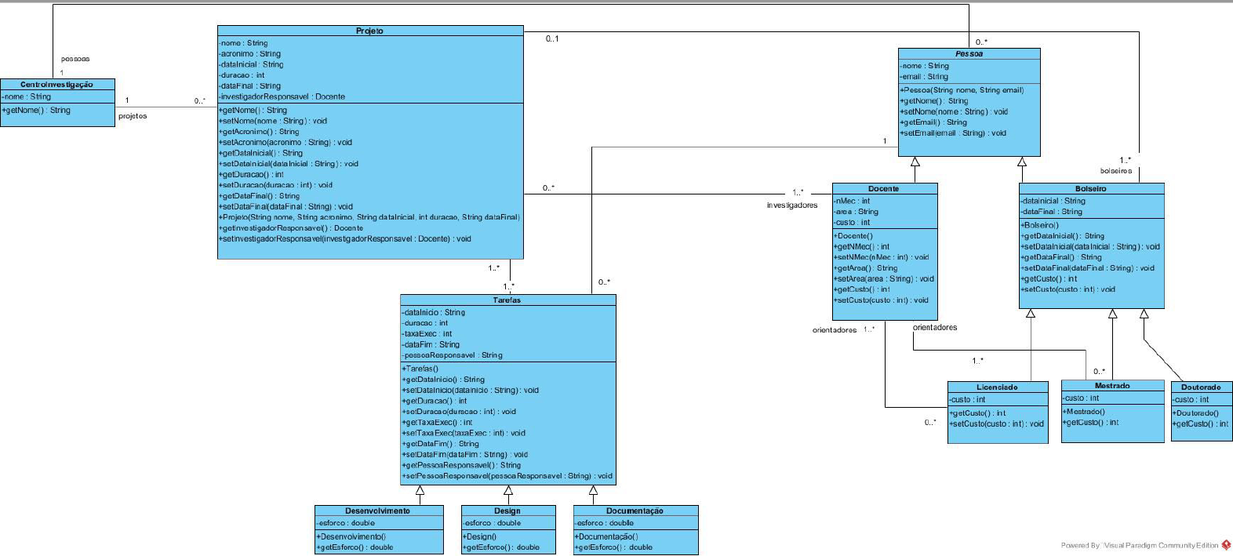

* **Final**

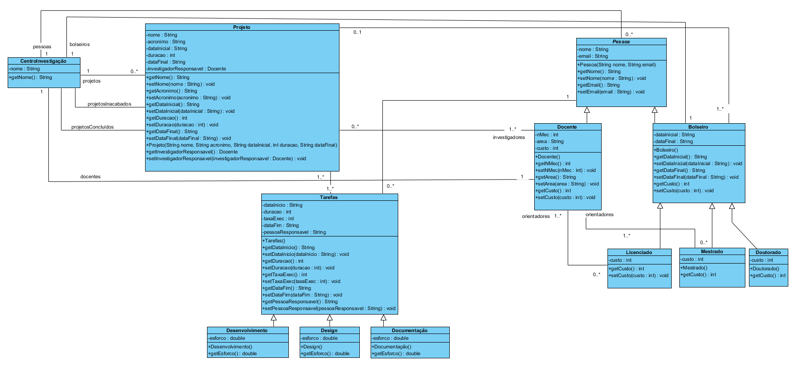

**Ficheiros Utilizados**

“**arquivo.dat**”: ficheiro de objetos criado pelo programa (após a primeira utilização) que contém toda a informação vai sendo alterado ao longo do tempo em que o programa está a correr, mantendo-se sempre atualizado.

“**FileInicial.txt**”: utilizado apenas para a primeira execução do programa. Este ficheiro de texto contém todas os Projetos e Pessoas que pertencem ao CISUC.

“**ProjetoPOAO.jar**”: inicia o programa.

**Manual de Instalação**

Após tranferir o .zip, será necessário copiar a pasta “Projeto” para o local onde deseja correr o programa. De forma a garantir a integridade do programa, deve verificar a existência de uma pasta “src” e se nessa página existe o ficheiro “FileInicial.txt”.

Estes ficheiros podem ser alterados (apesar de não ser aconselhado), desde que sigam as normas.

**Manual de Utilizador**

Após a instalação do programa, corra o ficheiro “ProjetoPOAO.jar”.

Após o programa terminar (com o clickar do botão “EXIT”), a informação será guardada no ficheiro “arquivo.dat”. Caso deseje correr o programa como se fosse a 1ª vez, elimine este ficheiro.